# 面向对象系统分析与设计课后作业07

## 一位用户拿着业界标准开关（一个标准的StandardSwitcher，它依赖IStandardSwitchable接口才能工作，然而目前我们的灯并不支持这个接口）出现在我面前，说他不改变现在的灯，让标准开关能打开我们的灯。请根据类图写代码。

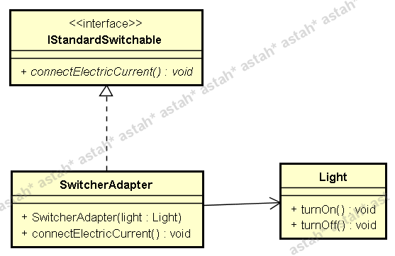

**2．以下代码中有两个接口，分别为德标接口和国标接口，分别命名为DBSocketInterface和GBSocketInterface，此外还有两个实现类，分别为德国插座和中国插座，分别为DBSocket和GBSocket。为了提供两套接口之间的适配，我们提供了一个适配器，叫做SocketAdapter。除此之外，还有一个客户端，比如是我们去德国旅游时住的一家宾馆，叫Hotel，在这个德国旅馆中使用德国接口。请根据代码画出类图。**

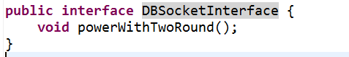

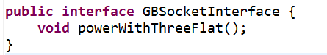

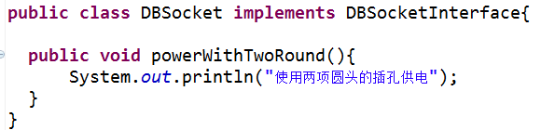

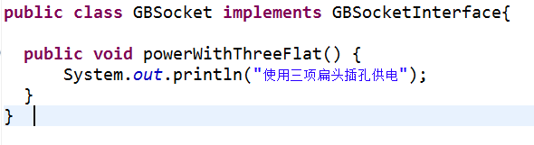

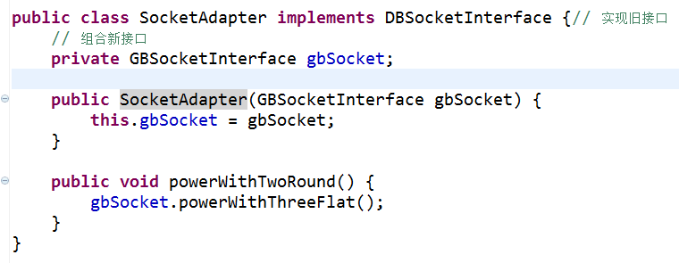

1. **一个保安系统，有两个录像机，三个电灯，一个遥感器，一个报警器组成。操作人员需要经常将这些仪器启动或者关闭。使用门面模式，操作这个保安系统。**